**El uso de datos abiertos y las IDES en Trabajos de Campo geográficos. Experiencias en enseñanza e investigación en la FHAyCS/UADER/Sede Concepción del Uruguay.**

Prof. (Geog.) Marcela Indiana Fernández1, Mg. (SIG) María Alejandra Fernández 2

1 Universidad Autónoma de Entre Ríos. Facultad de Humanidades, Artes y Ciencias Sociales. Carreras de Geografía. [fernandez.marcela@uader.edu.ar](mailto:fernandez.marcela@uader.edu.ar)

2 Universidad Autónoma de Entre Ríos. Facultad de Humanidades, Artes y Ciencias Sociales. Carreras de Geografía. Dirección Sistemas de Información Geográfica- Subdirección General de Empadronamiento Inmobiliario. Administración Gubernamental de Ingresos Públicos. Gobierno de la Ciudad de Buenos Aires. [fernandez.alejandra@uader.edu.ar](mailto:fernandez.alejandra@uader.edu.ar)

**Resumen:** En las Carreras de Geografía de la Facultad de Humanidades, Artes y Ciencias Sociales (FHAyCS) de la Universidad Autónoma de Entre Ríos (UADER), investigadores y profesores de varias asignaturas obligatorias valoramos el Trabajo de Campo (TC) como una estrategia didáctica para abordar contenidos disciplinares a construir dentro del aula y en el campo -nuestro “laboratorio abierto”-; consideramos especialmente esta praxis por el “potencial constructor de conocimiento” que posee y la incorporamos en proyectos de investigación, extensión y en la enseñanza.

Los TC contribuyen a comprender las transformaciones socioterritoriales combinando observación, análisis, síntesis y valoración a partir de prácticas concretas y situadas, privilegiando experiencia y contacto directo con los hechos, destacando que sirven para plantear inquietudes, descubrir nuevas perspectivas, estrechar vínculos, adoptar compromisos sociales y fortalecer lazos afectivos. Suponen etapas diferenciadas con actividades especialmente diseñadas en articulación con los objetivos de la enseñanza, las temáticas de investigación y las propuestas de extensión.

Para todas las fases de los TC (el antes, durante y después) necesitamos contar con fuentes de datos geográficos accesibles y confiables para construir información, cartografía de base –para organizar itinerarios, recorridos y paradas-, cartografía temática -referida a problemas específicos a explorar-; en este sentido, las IDES como “entidades” que posibilitan la democratización del conocimiento y habilitan el libre acceso a la información, nos acompañan a “caminar el territorio”. En este trabajo compartimos algunos TC materializados en instancias de enseñanza y en proyectos de investigación y extensión geográficos, damos cuenta del tipo de datos abiertos/productos que hemos utilizado para diseñarlos y de algunos resultados alcanzados.

**Palabras Clave:** Trabajo de Campo- IDE- Universidad- Investigación- Datos Abiertos

**1. EL TRABAJO DE CAMPO (TC). UNA HERRAMIENTA INSTITUIDA EN LA GEOGRAFÍA**

La investigación, la enseñanza y la extensión son *prácticas académicas* constitutivas de las instituciones universitarias. Los especialistas en temáticas de investigación y enseñanza señalan que las acciones para concretarlas deberían integrar un repertorio de experiencias variadas que puedan tener lugar en las aulas/centros/laboratorios/bibliotecas/otros y también fuera de ellas; en contacto con el mundo real, con *“el afuera”* y con los actores/agentes de la comunidad, entendiendo que las prácticas que se desarrollan fuera de espacios habituales -*zonas de confort-*, representan oportunidades valiosas para acrecentar el conocimiento poniendo en juego nuevas y diversas capacidades y estrategias.

En consonancia con lo expresado desde varias cátedras del Profesorado y la Licenciatura en Geografía y de Grupos de Estudio que desarrollan investigación, proponemos la realización de trabajos de campo experienciales que implican *“caminar el territorio”* a partir de actividades especialmente creadas en torno a un problema.

Para ser incorporado como praxis en la investigación y la docencia, el TC tiene que *ser enseñado* en la Universidad ya que, además de vincularse con objetivos de conocimiento académico, permite a los involucrados trabajar colaborativamente -antes, durante y después del proceso-, socializar en el grupo y con otros y construir valores a partir del contacto con el afuera de las aulas, con la comunidad que integran.

El Trabajo de Campo, como *praxis y metodología* ha contribuido de manera permanente y más o menos sistemática al estudio del objeto de la Geografía, desde el momento de su institucionalización académica, en la segunda parte del siglo XIX en países europeos, también de otras disciplinas (la Antropología, en particular, pero también la Historia, la Sociología, etc.).

Ha sido definido y resignificado a lo largo del tiempo y por ello, las formas de concebir y hacer el trabajo de campo han variado, acompañando los cambios en los contextos teórico/metodológicos de los proyectos disciplinares. Tal como señala Claval (2013) en su análisis sobre *“El papel del terreno (campo) en Geografía”*, esta práctica constituyó un proyecto central en la geografía clásica, llegando a convertirse en la *“fábrica del saber geográfico”* y a partir de allí, ha integrado diversos proyectos académicos más recientes a partir de redefiniciones y reconceptualizaciones.

Para este geógrafo *“ir al terreno”* permite *construir información/fabricar datos* y tomar contacto con los actores territorializados, la práctica del trabajo de campo *“garantiza la autenticidad de las observaciones”* realizadas a partir de distintas fuentes y permite descubrir realidades que escapan a otras estrategias de investigación -por ejemplo permitiría *“…aprehender la realidad a través de los sentidos y la mente”* (Yi Fu-Tuan, 2001:43)-, a la vez que contribuiría, en el contexto de la educación formal, a la formación ciudadanos críticos.

Otros autores señalan que el campo/terreno permite *recolectar documentación* con la *implicación personal* en la búsqueda y pone a esta práctica en pie de igualdad con la búsqueda/análisis de datos estadísticos y con la lectura de bibliografía sobre la cuestión a trabajar.

En el campo de la *investigación* se propone *entrar en el campo/terreno con conocimiento previo y una construcción avanzada del objeto* que presupone haber accedido, analizado y evaluado lo escrito previamente (consideración de antecedentes y perspectivas teóricas), *disponer de datos* (registros estadísticos y otras fuentes) y de un *diagnóstico de situación* para desarrollar algunas hipótesis sobre el problema. Alcanzando un conocimiento preciso conviene atravesar la experiencia para confirmar y/o revisar las hipótesis iniciales.

Para Chapuis (2009), de alguna manera, *“… ir al terreno implica ir a buscar lo que no se encontró en otra parte, contemplando el registro de la experiencia sensible…”* esto solo sería posible a partir de un buen conocimiento de la temática a trabajar o enseñar.

El conjunto de prácticas/metodologías que se despliegan en el campo permite conectar al investigador, al docente, a los estudiantes con *lo real*, con la vida cotidiana de los actores a través de experiencias directas que pueden implicar observación y participación en el proceso estudiado, mediadas por herramientas especialmente diseñadas (guías de observación, tablas para recolección de datos, formatos para entrevistas, etc.). Esta praxis presupone cierta correspondencia entre lo que se estudia en el terreno y el conocimiento académico de la realidad. Permite *construir evidencias empíricas* para reflexionar, razonar y aún cuestionar el hecho geográfico a partir de contrastar sus resultados con supuestos de investigación y teorías explicativas existentes. Las metodologías para acceder al campo se plantean y definen en interacción con la teoría, así, los resultados obtenidos por medio de herramientas concretas pueden dar lugar a redefiniciones y/o replanteos interpretativos.

La voz de los informantes involucrados, sus múltiples perspectivas respecto de la cuestión trabajada son prioritarios y todos los puntos de vista de los actores son significativos para dar cuenta de la heterogeneidad, complejidad y multiescalaridad del objeto geográfico.

El trabajo de campo significa entonces *“… la posibilidad de sostener relaciones directas con el objeto estudiado, la oportunidad de conectar/interactuar con los actores sociales que contribuyen cotidianamente a (re)construir y a (re)definir el territorio”* (Marengo 2013, pág. 133). Esta práctica permitiría *“entrar en las dinámicas del territorio”* reflexionado sobre los *“interlocutores”* que lo producen y aportar *“lo propio”* y personal a la construcción del mismo. No se trata de una tarea fácil, la realización de TC implica, obviamente, procedimientos/ herramientas académicas, pero también presupone cuotas variables de *“… intuición, improvisación y también una mezcla de todo ello”* (Marengo, 2013, pág. 138).

Los Trabajos de Campo que organizamos como segmentos constitutivos de proyectos de investigación, enseñanza y extensión, siempre se organizan fases o etapas -el antes, durante y después-, implican contar con fuentes de datos geográficos accesibles y confiables para construir información, cartografía de base –para organizar itinerarios, recorridos y paradas- y cartografía temática -referida a problemas específicos a explorar-; en este sentido, las IDES como *entidades* que posibilitan la democratización del conocimiento y habilitan el libre acceso a la información, nos acompañan a *“practicar el territorio”* (Claval, 2013)*.*

Por otra parte, este *“conjunto de herramientas amigables por su usabilidad”* junto al TC representarán oportunidades atractivas para desarrollar en el contexto de UADER las *Prácticas Educativas Territoriales* (PET) en la formación de carreras de pregrado y grado (Ordenanza CS/UADER N° 128/19, [https://drive.google.com/file/d/1EJZL6a1RvTHctR9lpCUOzts4_ENzfQRz/vie](https://drive.google.com/file/d/1EJZL6a1RvTHctR9lpCUOzts4_ENzfQRz/view)w),

tomando en cuenta las recomendaciones del Ministerio de Educación de la Nación, referida a la necesidad de incentivar la formación de egresados con compromiso social (Resolución 233-E/2018),

**2. LAS ETAPAS DEL TC Y EL USO DE DATOS GEOGRÁFICOS ACCESIBLES**

## 

## *Las IDES y los Datos Abiertos en el Trabajo de Campo*

Las tecnologías de la información geográfica (TIG) han producido cambios radicales en la manera de estudiar el territorio. En particular, los Sistemas de Información Geográfica (SIG) ofrecen procedimientos que permiten afrontar el análisis del territorio con recursos que sobrepasan cualquier expectativa posible de imaginar hace 20 años (Buzai, 2010).

Los SIG se reconocen como poderosas herramientas para dar cuenta y medir fenómenos de las ciencias humanas y sociales mediante *entidades espacio-temporales* y el uso de metodologías específicas. Surgieron en áreas de investigación vinculadas con la Geografía y, con el tiempo, se fueron integrando en nuevos contextos y otras áreas de conocimiento donde hoy vemos materializadas muchas de sus potencialidades. La *“información”* que generan los SIG aparece involucrada en trabajos de investigación de diversas disciplinas sociales, de otras áreas de conocimiento y también en la enseñanza (Fernández y Fernández, 2019).

La irrupción de Internet en los años 90 redefine el concepto de SIG y éstos *"evolucionan naturalmente"* a lo que hoy conocemos como las **Infraestructuras de Datos Espaciales (IDE)**, cuando se empieza a entender que resulta necesario formular estrategias adecuadas para la *"gestión de datos espaciales”* (Rodríguez Pascual, et al., 2007; Olaya, 2012).

Una definición clásica, tomada de la Infraestructura de Datos Espaciales de España (IDEE), las describe como un sistema informático integrado por un conjunto de recursos -catálogos, servidores, programas, aplicaciones, páginas web, etc.- que permite el acceso y la gestión de conjuntos de datos y servicios geográficos (descritos a través de sus metadatos) disponibles en Internet y que cumple una serie normas, estándares y especificaciones que regulan y garantizan la interoperabilidad de la información geográfica.

Para simplificar las cuestiones técnicas, las IDES son repositorios de geodatos *“libres”* que ofrecen *“servicios”* sobre éstos y podríamos considerarlas como un SIG implementado en la Red (Olaya, 2009).

Entre sus principales características se destacan como sistemas:

* públicos (funcionan en entornos abiertos) y
* accesibles (a través de la Red mediante protocolos normalizados),

además de:

* interoperables (con capacidad para intercambiar y usar la información geográfica),
* estandarizados (tienen formato universal de intercambio),
* amigables (permiten el acceso a todo tipo de usuarios, básicos y especializados).

El nodo IDE es administrado por un organismo responsable y se clasifican en función de la jerarquía administrativa que ocupe el organismo responsable del nodo.

Las IDES permitieron materializar rápidamente, por un lado, la Ley 27.275/2016 de *“Derecho de Acceso a la Información Pública”,* esta norma establece que la información del Estado debe ser accesible para todas las personas y estar disponible en formatos electrónicos abiertos para facilitar su circulación y redistribución; y por otro lado, el Decreto 117/2016 *“Plan de Apertura de Datos”*, que afectaba a los datos geoespaciales en poder del estado.

La *Iniciativa Global de Datos Abiertos* ligada a las políticas de *Gobierno Abierto*, permitieron el acceso a la información pública (geoespacial y no geoespacial).

La Tecnología SIG, los Datos Abiertos y las *IDES son recursos/herramientas* valiosas/imprescindibles que pueden intervenir en todas las etapas del trabajo de campo y que por su ductilidad, pueden utilizarse al inicio del proceso de investigación/enseñanza, durante el desarrollo de la experiencia en trabajo en el terreno y en la etapa final donde contribuyen a procesar/representar la información y tornarla significativa en el cruce con las perspectivas teóricas. Gran visibilidad y enorme valoración social son el común denominador de éstos recursos/herramientas para los usuarios comunes y también para muchos académicos/científicos por sus “productos/resultados”.

***Etapas y acciones en el Trabajo de Campo***

La planificación de un trabajo de campo supone etapas/fases diferenciadas con actividades específicas que se desarrollan antes, durante y después de la experiencia, en todas ellas las IDES y los datos abiertos intervienen centralmente.

**Etapa inicial (el antes)**

Una vez identificada la cuestión a trabajar (problema, escala, localización, etc.) y definidos los objetivos generales y específicos, la *etapa inicial (el antes)* corresponde al diseño y construcción información/datos, selección y preparación de herramientas para observación visual y la lectura de formas específicas resultantes de las prácticas sociales (guías de observación y registro, guiones para entrevistas, cartografía, información estadística, conceptos teóricos principales vinculados a los problemas, instrumental, etc.). También es el momento en el que, a partir de preguntas a la cuestión que se trabaja, corresponde avanzar en la formulación de supuestos e hipótesis. Esta instancia permite la aproximación y el contacto con los actores para un sondeo de sus perspectivas frente a los problemas y sus resultados permiten generar y/o ajustar los supuestos. La selección de los lugares, la preparación del *guión de la salida* incluyendo itinerarios y reconocimientos previos, son actividades centrales de esta etapa que, por los esfuerzos que representa, conviene construir colectivamente.

Implica la preparación de las primeras actividades y la búsqueda de insumos para el diagnóstico de situación, entre las acciones a encarar destacamos:

*- Revisión bibliográfica* en relación con ciudades intermedias, pueblos pequeños, zonas rurales y las problemáticas que las atraviesan, identificadas según las propuestas de los estudiantes.

*- Exploración de marcos teóricos* en relación con los problemas a observar en el campo.

*- Mapeo colectivo y trabajo en equipo:* desarrollo de ideas iniciales para trabajar aspectos de la configuración interna de la ciudad (barrio)/localidad/zona rural, identificación y localización de los lugares vinculados a problemáticas específicas.

*- Navegación multiescalar del área (contexto territorial del TC):* la conexión a los proveedores de imágenes satelitales más conocidos en la nube -Google Earth y Bing Maps, de Microsoft (entre muchos otros)- y/o la descarga de imágenes satelitales; este proceso proporciona detalles insustituibles de los territorios al permitir una aproximación muy precisa a la materialidad socialmente construida –tejido y contenidos materiales- y a las bases naturales.

*- Tecnología SIG:* digitalización de los puntos/áreas de relevamiento, creación de cartografía base, para el trazado del recorrido a realizar

*- Información asociada de los nodos IDE y Datos Abiertos:* bases de datos sobre bases naturales, sistema socioeconómico, datos censales, etc.

*- Diseño del guión/plan del TC:* especificando objetivos, el itinerario a recorrer y las actividades a realizar.

**Etapa media (el durante)**: ***caminando el territorio***

La *etapa media (el durante)* corresponde al desarrollo de la experiencia concreta de *entrada al campo*, es la instancia que permite recoger la información a partir de la *observación directa* y captar, sin intermediaciones, la voz y las perspectivas de los actores (informantes institucionales, informantes clave, residentes, etc.) utilizando las herramientas y metodologías diseñadas (Aichino y otros, 2013).

Implica:

- Observación en terreno a partir de guías y cartografía elaboradas colectivamente, relevamiento fotográfico. La cartografía base y del recorrido, elaboradas en la etapa inicial permiten la optimización del tiempo en campo. Los dispositivos tecnológicos permiten la visualización e interacción con éstos mapas y el relevamiento de datos en campo.

- Interacción entre actores sociales y grupo de Cátedra/Investigación considerando esbozos de cuestionarios y entrevistas semi-estructuradas.

**Etapa final (el después)**

La *etapa final (el después)* corresponde al procesamiento e integración de información de distintas fuentes y el tratamiento de la información construida en el campo cuantitativa (mediciones y registros) y cualitativa, a partir de la escucha de la voz de los actores; estos datos constituyen el material empírico con el que se sustentarán los análisis articulando producción teórica y resultados de la experiencia, dando lugar a reformulaciones y productos con información significativa

Supone:

*- Análisis/Síntesis de información:* la tecnología SIG permite la utilización de herramientas de análisis territorial, la resignificación de imágenes fotográficas y otros registros del recorrido, la reclasificación de categorías analíticas post-relevamiento, ajustes de propuestas según las actividades desarrolladas en campo.

*- Representación de la información recogida en el campo:* observaciones y testimonios.

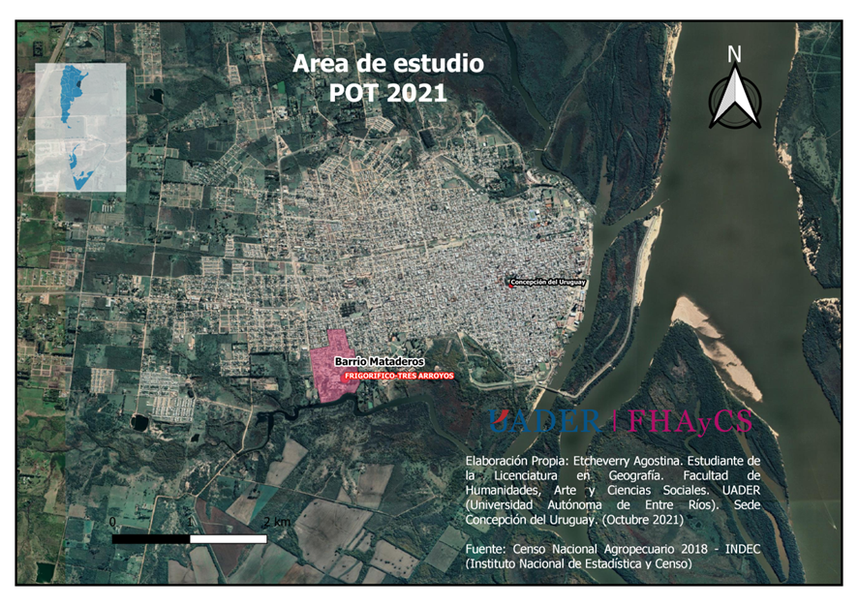

Figura 1- Cartograma elaborado por estudiante de la cátedra del POT año 2021.

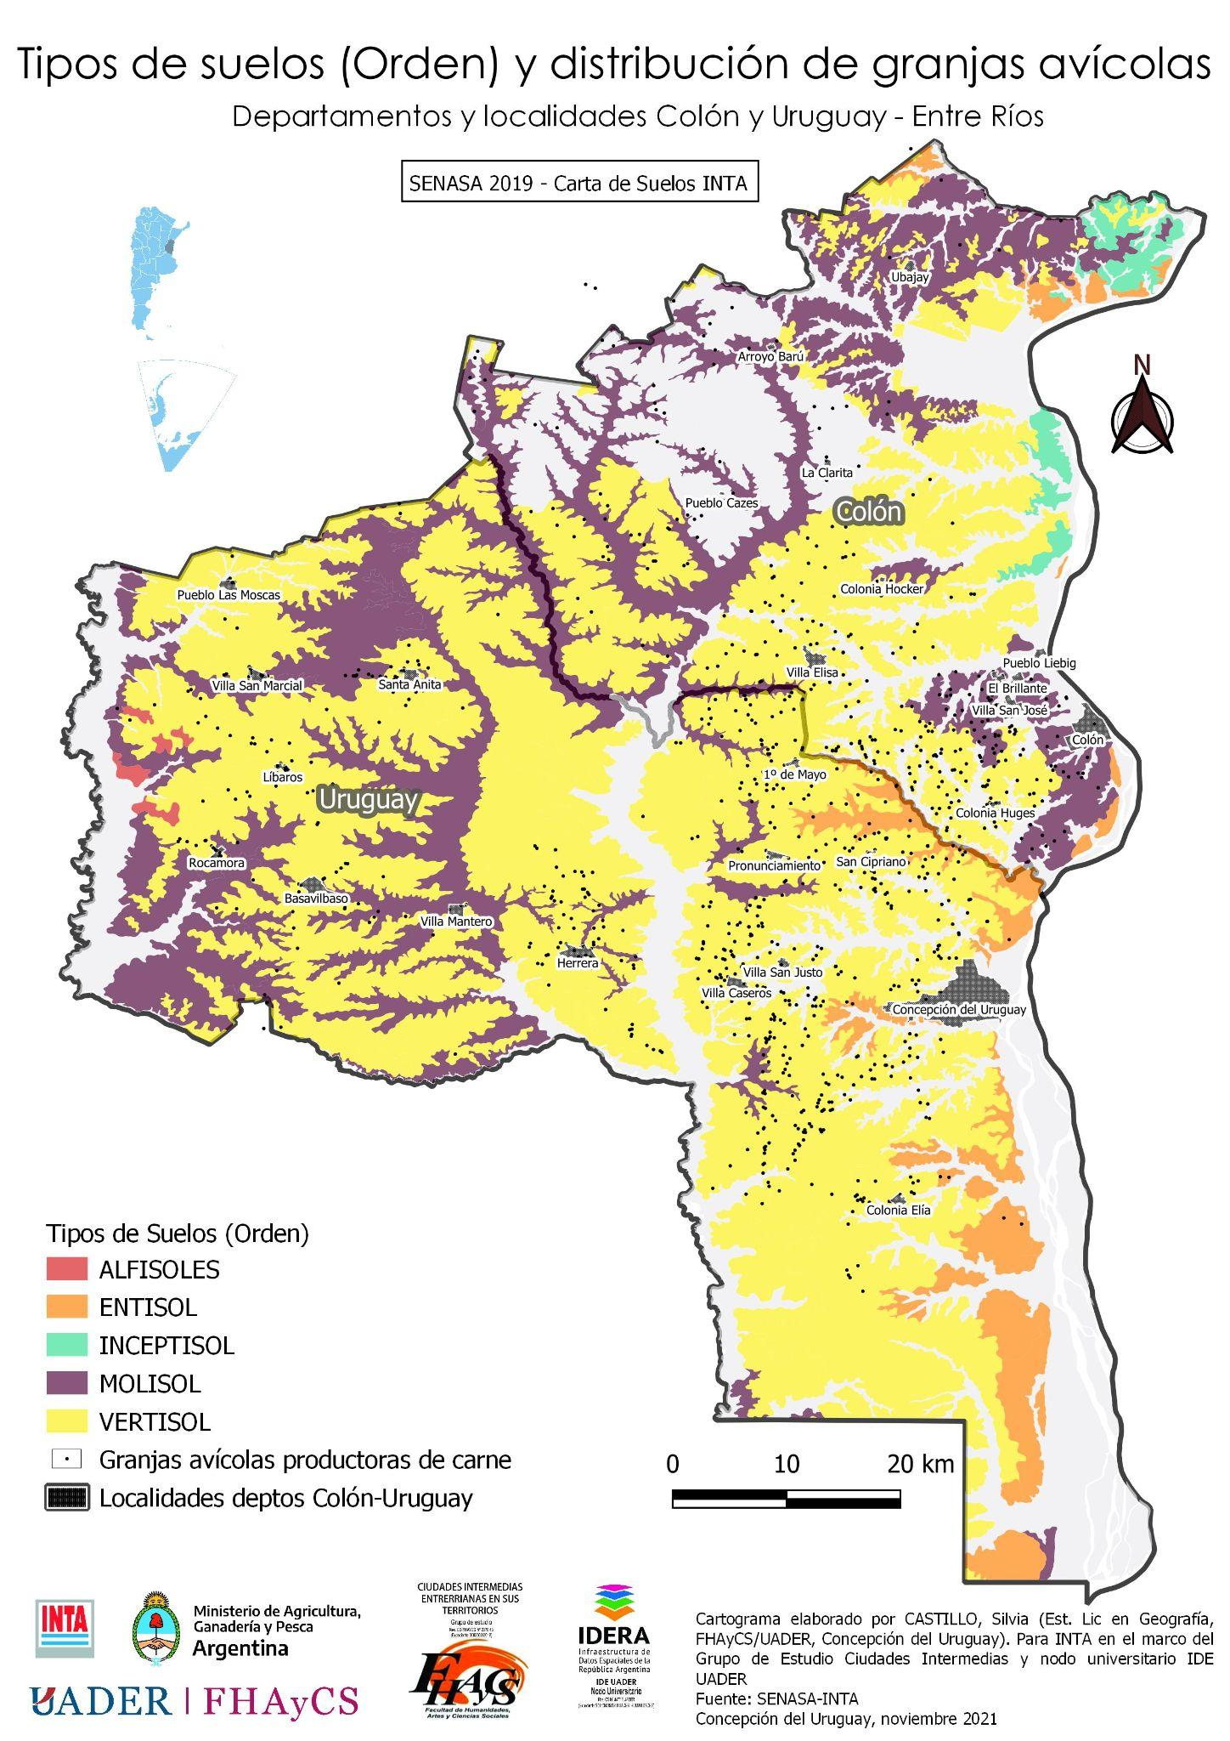

Figura 2- Cartograma elaborado por estudiante de la facultad FHAyCS - UADER en convenio con INTA año 2021.

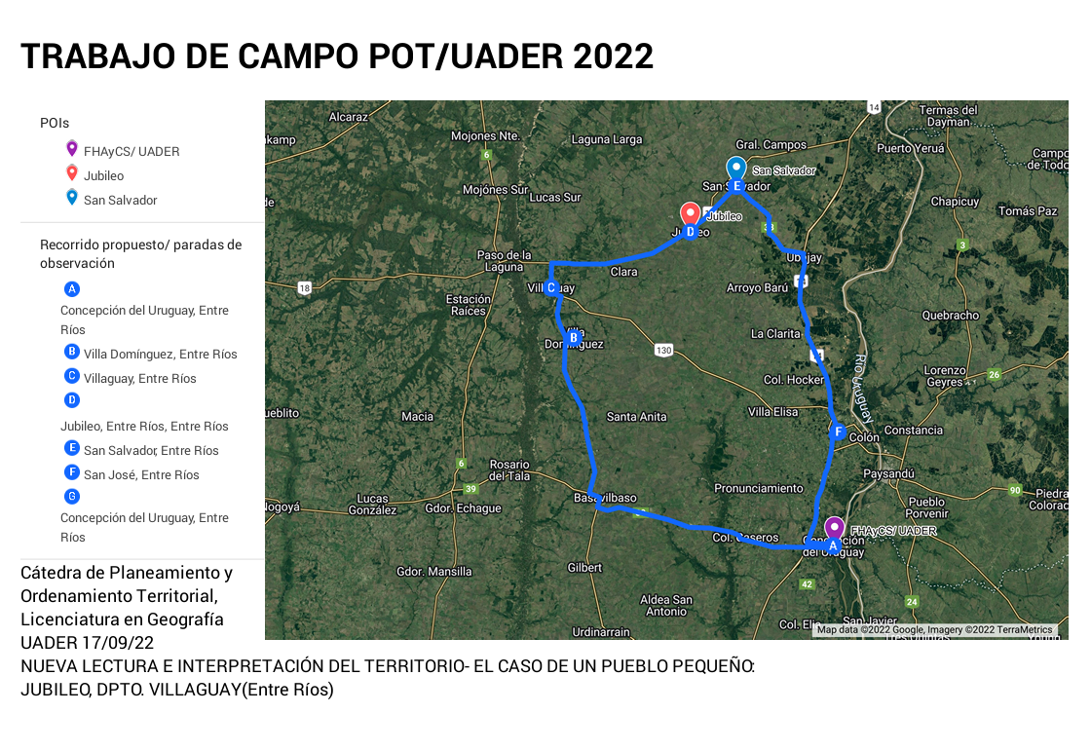

Figura 3- Recorrido del TC y sus puntos de observación elaborado en MyMaps por estudiantes del POT año 2022.

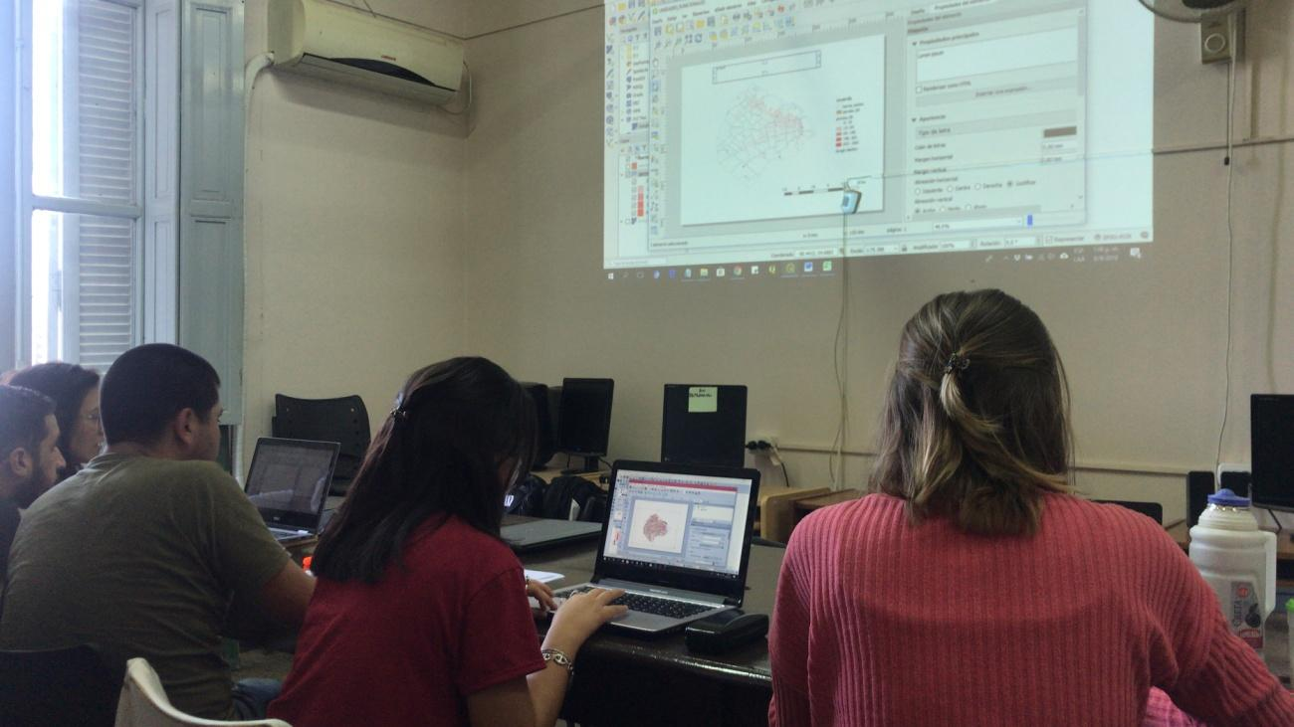

Figura 4- Imagen de estudiantes en el taller del POT trabajando en la elaboración de cartografía de diagnóstico año 2018.

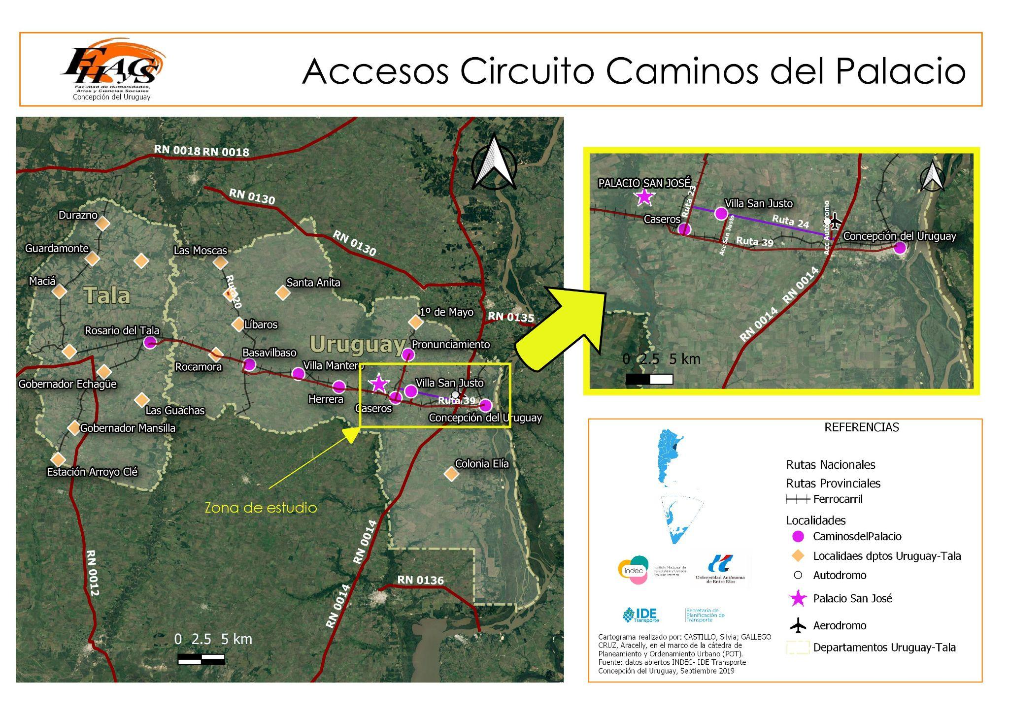

Figura 5- Cartograma elaborado por estudiante de la cátedra del POT año 2019.

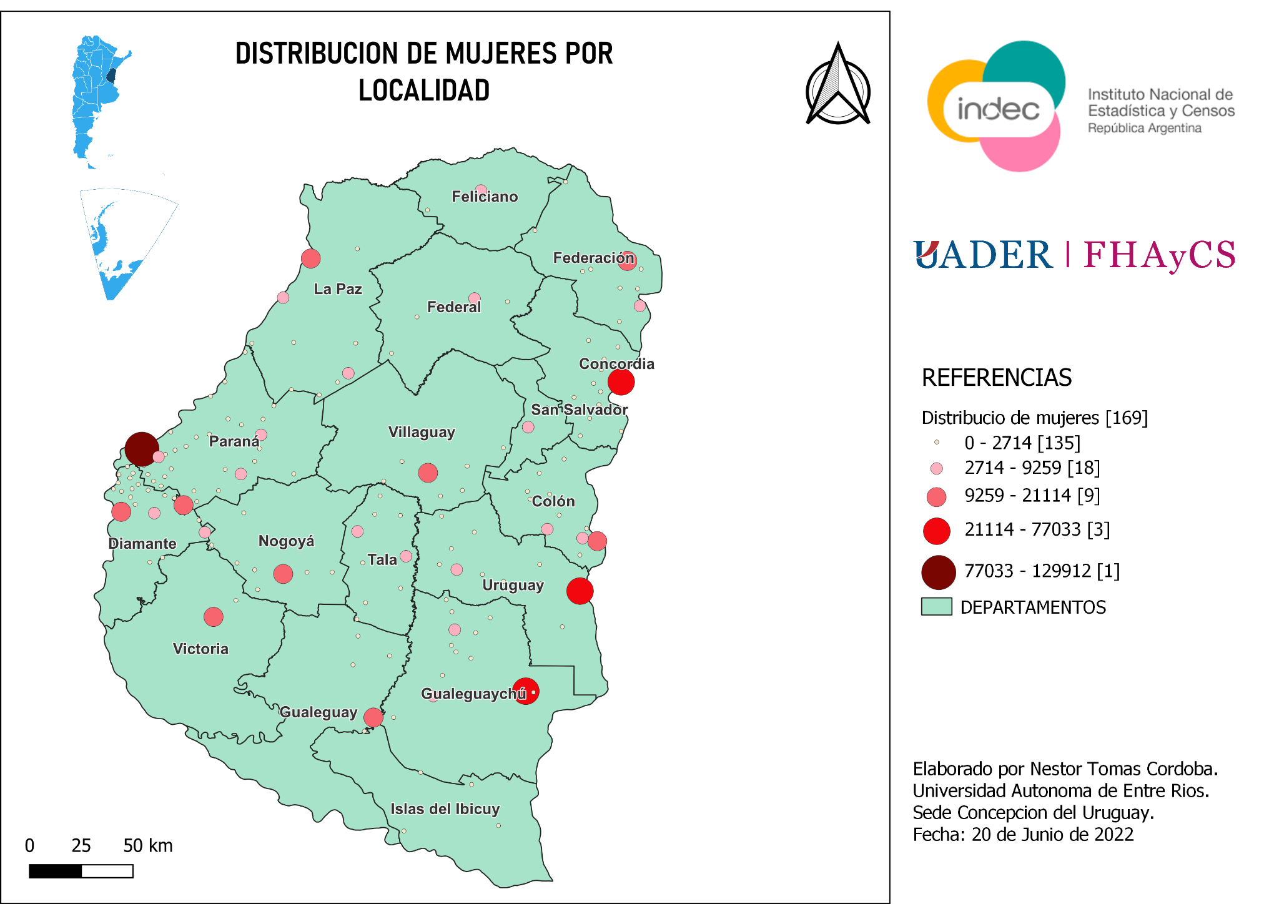

Figura 6- Cartograma elaborado por estudiante de la cátedra del POT año 2022.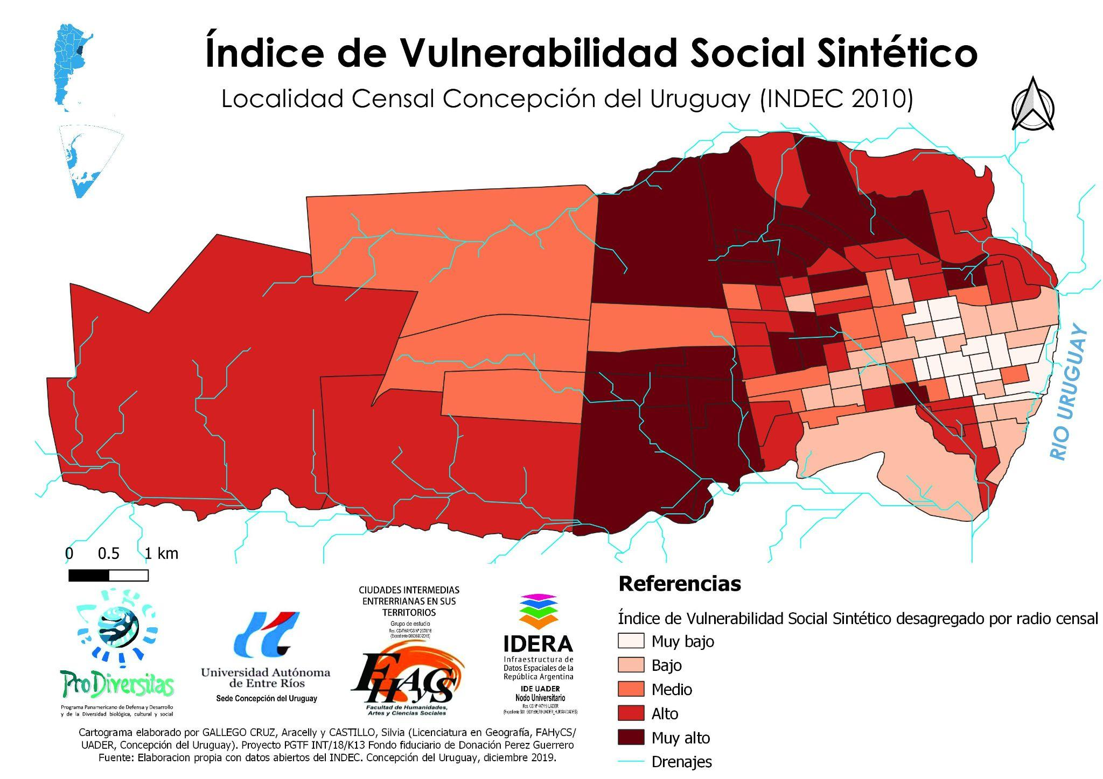

Figura 7- Cartograma elaborado por estudiantes de la facultad FHAyCS - UADER en convenio con Prodiversitas (ONG) 2019.

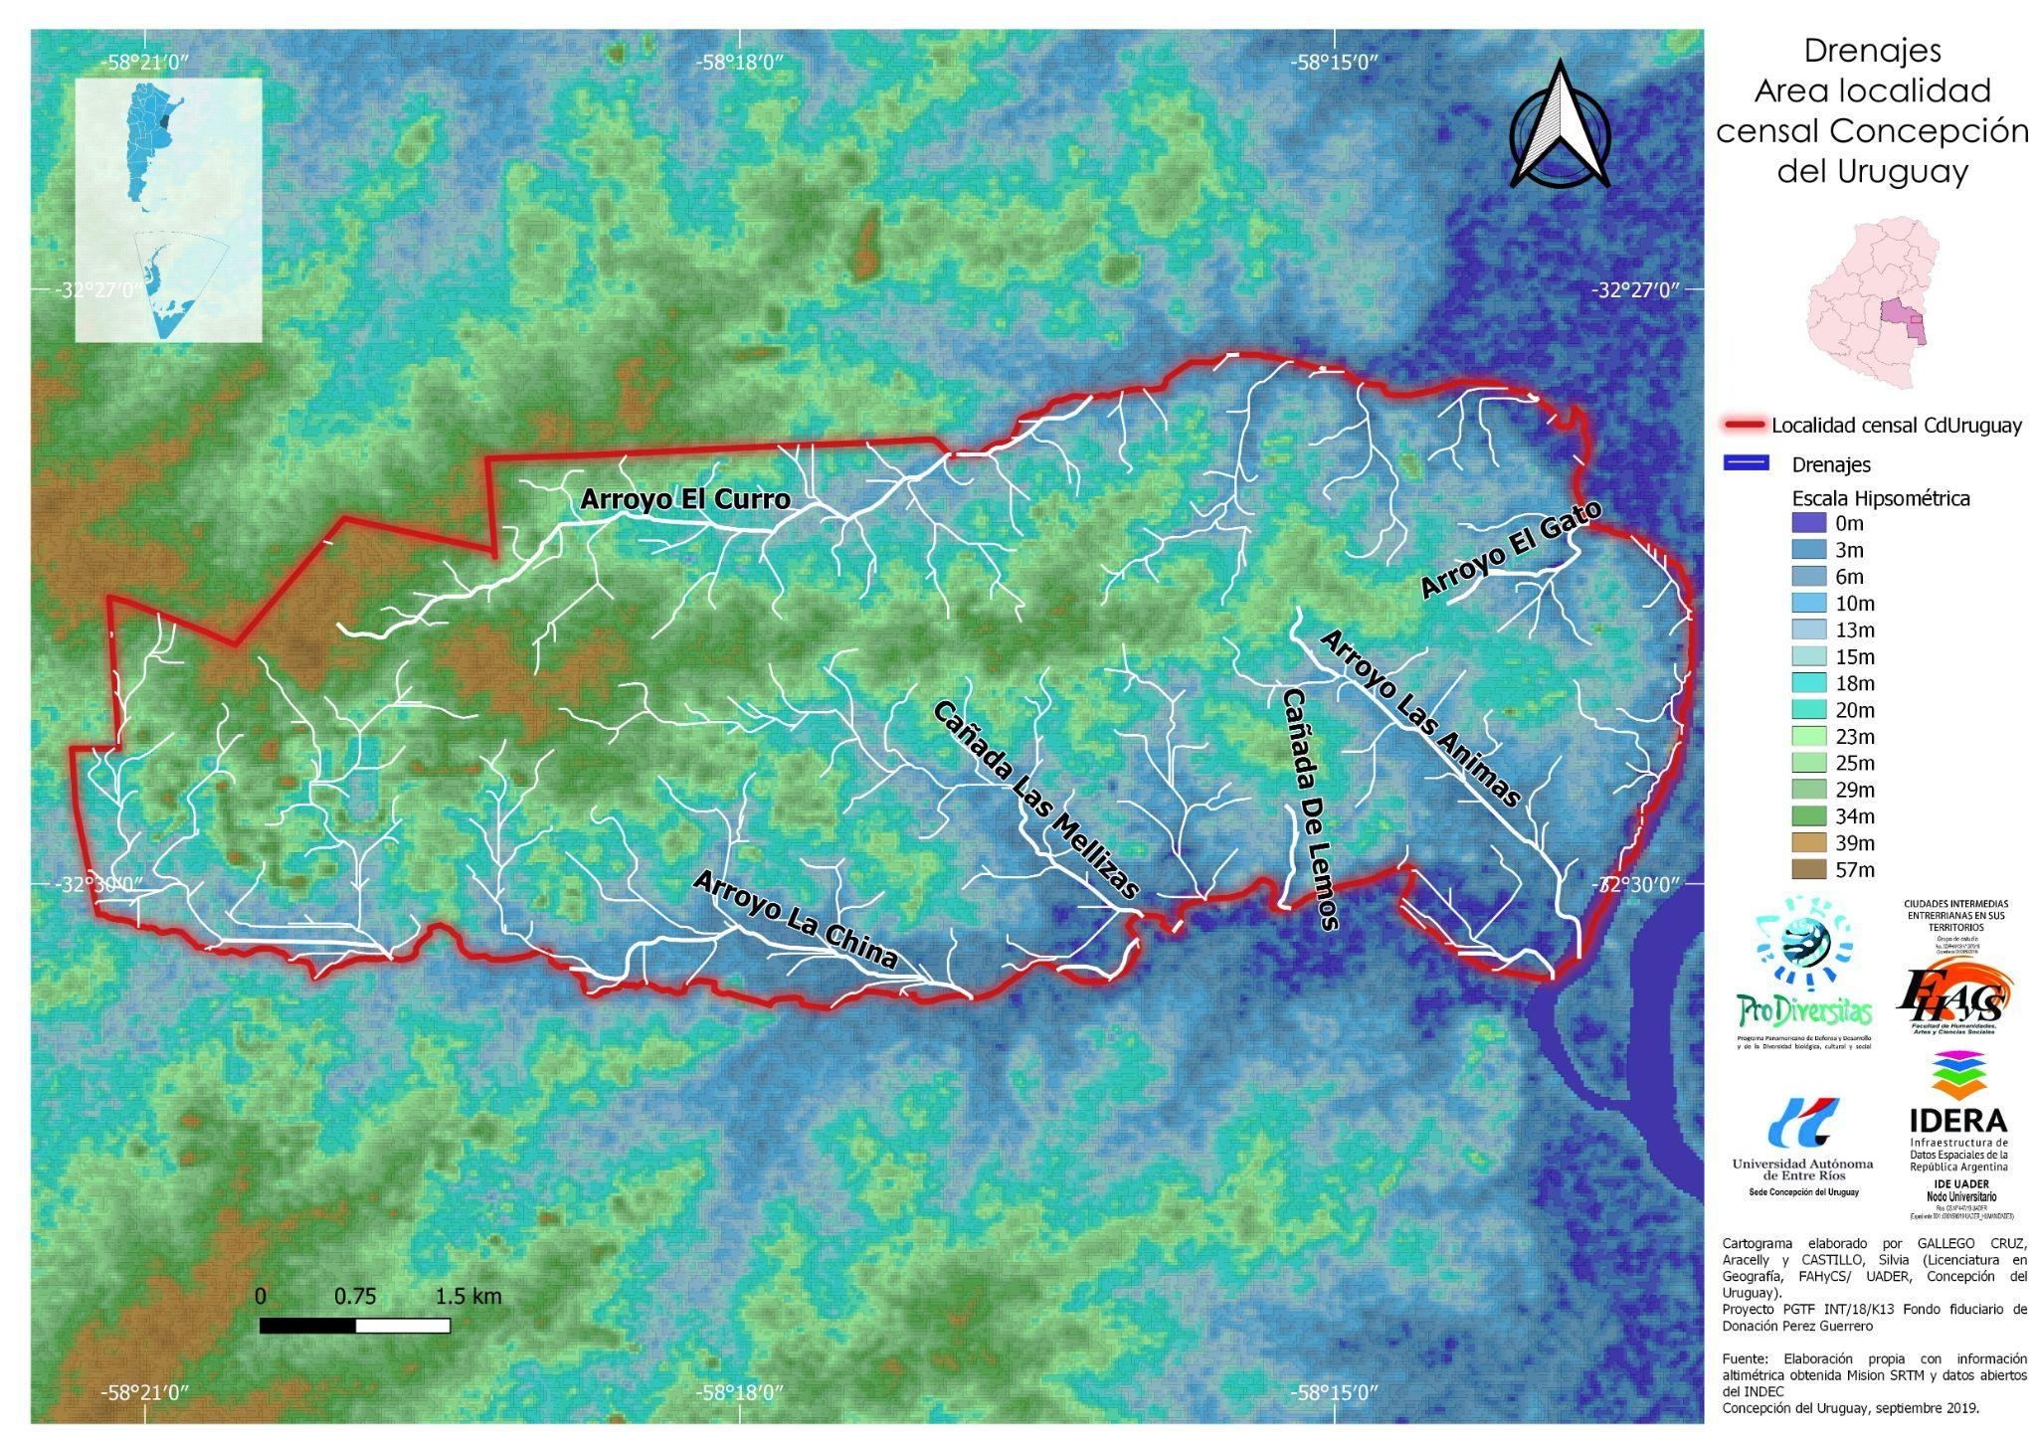

Figura 8- Cartograma elaborado por estudiantes de la facultad FHAyCS - UADER en convenio con Prodiversitas (ONG) 2019.

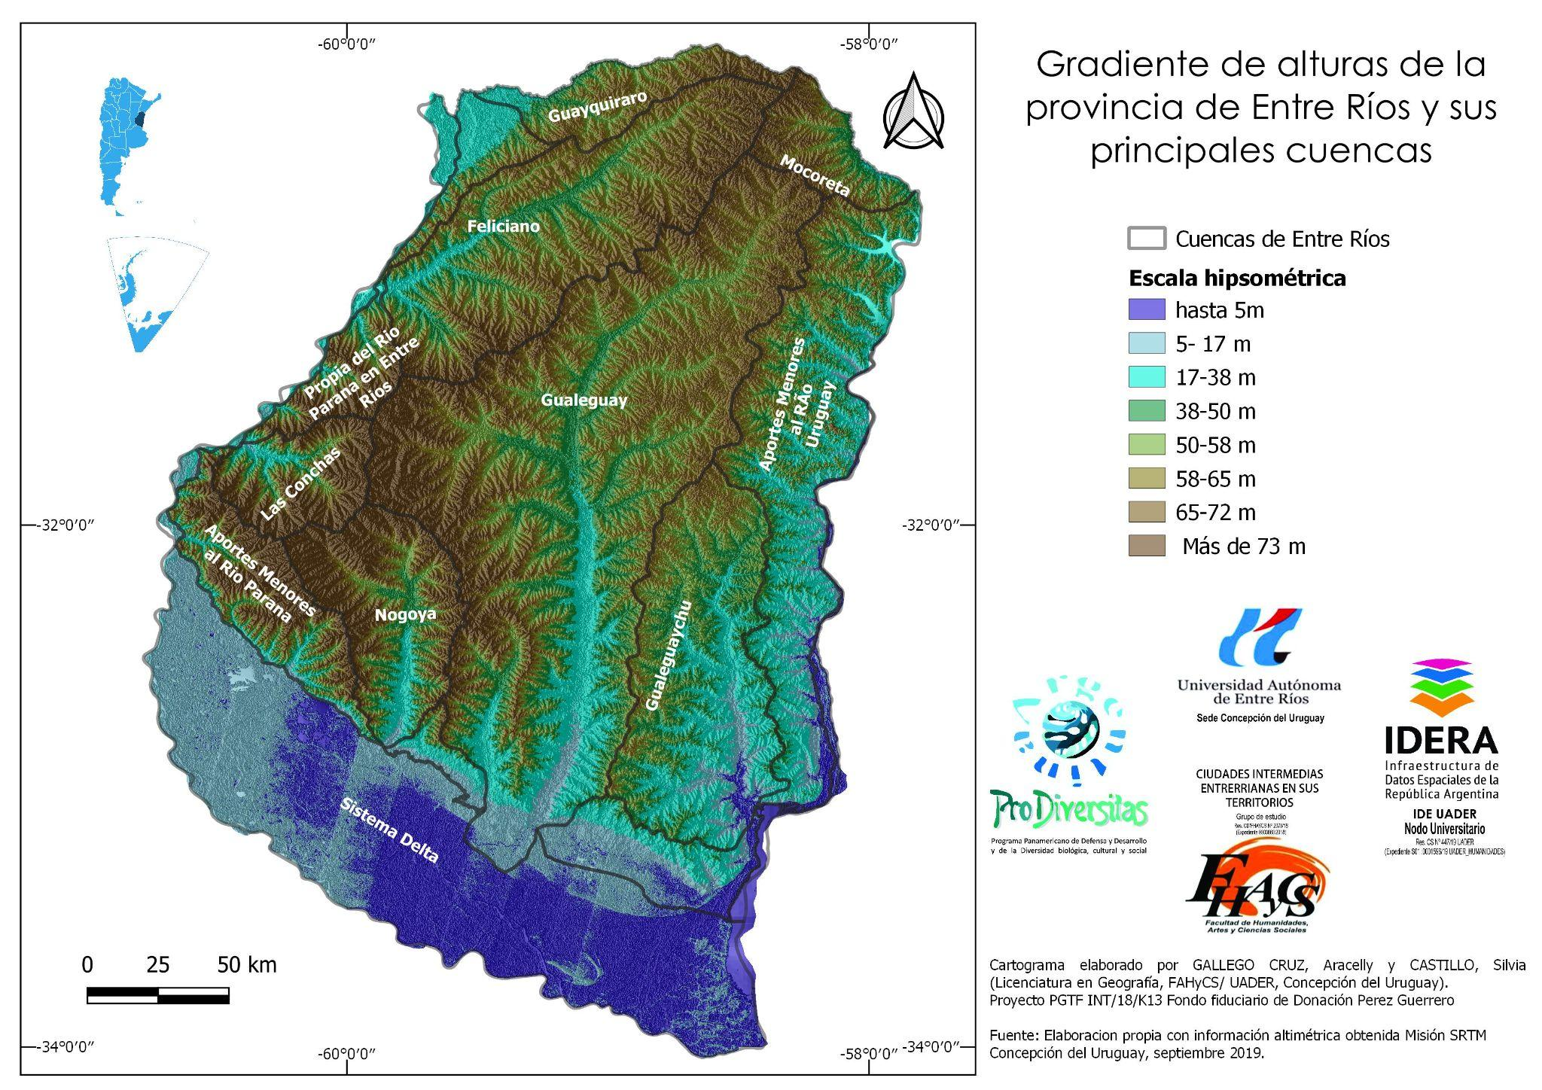

Figura 9- Cartograma elaborado por estudiantes de la facultad FHAyCS - UADER en convenio con Prodiversitas (ONG) 2019.

**3. TRABAJOS DE CAMPO EN CARRERAS DE GEOGRAFÍA DE LA FACULTAD DE HUMANIDADES, ARTES Y CIENCIAS SOCIALES/UADER: INVESTIGACIÓN, ENSEÑANZA Y EXTENSIÓN**

***Experiencias de Enseñanza***

**LECTURA E INTERPRETACIÓN DEL TERRITORIO: EL CASO DE UNA CIUDAD INTERMEDIA, CONCEPCIÓN DEL URUGUAY/DEPARTAMENTO URUGUAY//ER** (2017, 2018, 2019). Trabajos de Campo Cátedra *Planeamiento y Ordenamiento Territorial* (POT). Licenciatura en Geografía, FHAyCS/UADER. Sede Concepción del Uruguay. Prof. Ma. Alejandra Fernández; Prof. Marcela Indiana Fernández.

El Proyecto de Cátedra propone abordar la planificación territorial desde un punto de vista geográfico, trabajando diagnósticos que permitan establecer los usos más apropiados/viables para cada porción del territorio (Bosque Sendra, 2000). La modalidad de Taller permite a los estudiantes encontrar un espacio participativo para la reflexión de aspectos conceptuales y metodológicos y el ámbito propicio para intercambiar, compartir, obtener y procesar información mediante la construcción colectiva.

El Trabajo de Campo Experiencial en la ciudad de *Concepción del Uruguay = territorio concreto/recorte específico del objeto de estudio disciplinar* (de escala microlocal/local), se realiza con el objetivo básico de observar/reconocer aspectos específicos de los contrastes/desigualdades/fragmentación en la materialidad construida por la sociedad local/regional: a) diferencias entre zonas centrales y subcentrales y la periferia en expansión, b) entre ejes de circulación de mayor jerarquía y áreas barriales que delimitan, c) los contenidos crecientemente heterogéneos de la periferias -nuevas zonas de ocupación residencial y productiva-, d) consideración de las dimensiones temporales implicadas ya que contribuyen junto a la materialidad, a crear representaciones e identidades en los residentes con sus marcas específicas que podemos descubrir en toda la ciudad y en su espacio regional.

En relación con los *problemas geográficos* que los estudiantes del POT proponen tratar en el cursado del Taller, todas las herramientas mencionadas, por su ductilidad, pueden utilizarse en diversas etapas vinculadas con la exploración y análisis del mismo, al inicio del proceso de exploración/revisión de antecedentes/fuentes, búsqueda de información apropiada; durante el desarrollo de la experiencia de trabajo en el terreno y en la etapa final donde contribuyen a procesar/representar la información y tornarla significativa en el cruce con las perspectivas teóricas; con el desafío final de hacer propuestas para mejorar situaciones existentes, es decir, proponer *“modelos deseables/posibles”.*

**CAMINAR EL TERRITORIO: UNA PROPUESTA DE TRABAJO DE CAMPO EXPERIENCIAL EN CONCEPCIÓN DEL URUGUAY Y ZONAS CERCANAS, ER/ARG** (16/11/2019). Prof. Ma. Alejandra Fernández; Prof. Marcela Indiana Fernández; Prof. Ivana Montañana; Prof. Carolina Pascal; Aracelly Gallego Cruz y Silvia Castillo (Estudiantes Lic. Geo).

Este Trabajo de Campo, organizado por la Cátedra *Planeamiento y Ordenamiento Territorial* y el *GE Ciudades Intermedias Entrerrianas en sus Territorios* vinculados con las Carreras de Geografía de la Sede Concepción del Uruguay FHAyCS/UADER, integra el tramo final de una experiencia de *“salida didáctica”* organizada por varias Cátedras de las Carreras de Geografía de la Sede Paraná FHAyCS/UADER. Esta experiencia da cuenta de la posibilidad de trabajar articuladamente entre las Carreras de Geografía de ambas sedes, en ella participaron, docentes, investigadores, egresados y estudiantes, en una larga jornada de trabajo colaborativo.

Los objetivos de este TC estaban vinculados con la posibilidad de revisar y comparar los procesos de expansión territorial de ambas ciudades, explorar las características del frente fluvial y de las dinámicas del río Uruguay y realizar actividades de senderismo en la isla Cambacuá, con reconocimiento de flora y fauna. La entrada a Concepción del Uruguay por Ruta Provincial 39 permitió al grupo llegado de Paraná la observación de los cambios en la densidad del espacio construido en relación con la distancia al centro. Se realizó un recorrido a pie por la Plaza Ramírez -el centro histórico/político/administrativo/comercial y de servicios- para evaluar por observación la centralidad, la accesibilidad y congestión. Las identidades locales anclan en una fuerte valoración del patrimonio arquitectónico de esta zona.

En el itinerario realizado sobre el frente fluvial, se observaron los espacios de la Defensa Sur e Isla del Puerto, para mostrar los nuevos ámbitos recreativos de uso público y las transformaciones y tensiones que se están produciendo en los zonas residenciales próximas; el espacio portuario con sus muestras de deterioro, reconversión y vacíos urbanos y la gran implantación de parques náuticos -una marca de la ciudad-; también la Nueva Defensa Norte (en construcción en 2019).

Por otro lado, se visitaron áreas residenciales en la periferia, barrios antiguos consolidados, complejos habitacionales, asentamientos y barrios cerrados, considerando factores como la accesibilidad y movilidad, los déficits de infraestructuras/servicios y espacios de recreación y los problemas ambientales.

**EL ENTORNO REGIONAL DE UNA CIUDAD INTERMEDIA: LOS VÍNCULOS CONCEPCIÓN DEL URUGUAY, SAN JUSTO, CASEROS.** (2019). Trabajo de Campo Cátedra Planeamiento y Ordenamiento Territorial (POT). Licenciatura en Geografía, FHAyCS/UADER. Sede Concepción del Uruguay. Prof. Ma. Alejandra Fernández.

Este Trabajo de Campo se vincula con la propuesta *de intervención* planteada en el POT por la estudiante SC, sobre *"Datos censales y Tecnologías de la Información Geográfica para estudiar Ciudades Intermedias en sus territorios regionales"* Las ciudades intermedias (CI) en sus sistemas de asentamiento son nodos que tienen oferta de bienes y servicios más o menos especializados y pueden crear relaciones intensas y frecuentes en sus áreas de influencia regionales (hinterlands, umlands, área tributaria, etc.) y con otras escalas (nacional/global). Las áreas de influencia son los espacios contiguos hasta donde penetran las diversas formas de relación, cuentan con localidades más pequeñas y población rural que se vinculan con ellas a través de los procesos de producción, consumo y pueden llegar a compartir el mercado residencial (Fernandez y Fernandez, 2015). En estos territorios juegan un papel decisivo la *distancia* y la accesibilidad, la intensidad de los flujos decae al alejarnos del nodo principal. Desde una perspectiva económica, articulan territorios próximos con nodos y otros espacios a partir de la función de intermediación. En este TC se analizaron las relaciones territoriales de algunas localidades del *“Corredor Turístico/microrregión Caminos del Palacio”*, integrado por ciudades pequeñas y pueblos rurales vinculados con la ciudad intermedia Concepción del Uruguay (Vapñarsky, 1998). Se buscó identificar las poblaciones urbana, rural agrupada y rural dispersa, analizar la accesibilidad y dar cuenta de los equipamientos e infraestructuras de las mismas, así como tomar contacto con residentes locales para explorar lugar de trabajo/lugar de residencia, como una expresión básica de la articulación Ciudad Intermedia con sus territorios de proximidad.

***“CAMINAR EL TERRITORIO”*: UNA PRÁCTICA EXPERIENCIAL EN GEOGRAFÍA. TRABAJO DE CAMPO EN PUEBLO LIEBIG’S/COLÓN/SAN JOSÉ (ENTRE RÍOS).** Cátedra *Metodología de la Investigación Geográfica* (MIG). Profesorado y Licenciatura en Geografía, FHAYCS/UADER. Sede Concepción del Uruguay (2019). Prof. Marcela Indiana Fernández

Este TC se vincula con el Proyecto de Investigación MIG *“Cuando la industria se va y llega el turismo. El vacío urbano de Pueblo Liebig’s (ER). Representaciones de los residentes en relación con las potencialidades del desarrollo turístico local”,* realizado por los estudiantes AM, TS y LG, durante 2019. *“Caminar el territorio”*, en esta oportunidad, implicó llegar al terreno con el Proyecto de Investigación prácticamente finalizado, con mucha información construida a partir de fuentes cartográficas y datos abiertos, de análisis de casos y de revisión de marcos teóricos a partir de la bibliografía explorada.

Las actividades productivas dominantes en la zona nos remiten al modelo agroexportador y a las improntas socioeconómicas y culturales que permanecen en el territorio (producción ganadera + frigorífico de capital extranjero + colonización agrícola + inmigración ultramarina) y a las transformaciones posteriores vinculadas con el estancamiento agrícola, las crisis ganaderas y la consolidación del complejo avícola.

En Pueblo Liebig’s se realizaron recorridos a pie por la planta urbana y por la costa del río Uruguay, análisis de las particularidades de la configuración interna de la localidad, construida por la compañía inglesa. Se pudo observar y valorar el papel *“vacío industrial”* (dispositivo fábrica/puerto). Se realizaron contactos con residentes para indagar acerca de las identidades locales y las percepciones sobre un potencial desarrollo local apoyado en el turismo. También se conformó un registro fotográfico para enriquecer algunos puntos del Proyecto.El TC incluyó recorridos por las ciudades de Colón y San José -zonas centrales/subcentrales y periferias- y la visita a los barrios *“El Brillante”* y *“El Colorado”* del Municipio de San José, articulados muy tempranamente con la demanda de trabajo que se generaba en el frigorífico *“Planta Colón”*.

**PRÁCTICAS EXPERIENCIALES EN GEOGRAFÍA. TRABAJO DE CAMPO EN CHAJARÍ Y SANTA ANA/ER Y EN MOCORETÁ/CORRIENTES** (2020).*Metodología de la Investigación Geográfica,* Profesorado y Licenciatura en Geografía, FHAYCS/UADER. Sede Concepción del Uruguay. Prof. Marcela Indiana Fernández; Prof. Ivana Montañana.

Este TC se vincula con el Proyecto de Investigación MIG sobre *“Barrios/Asentamientos Informales en zonas periféricas de ciudades pequeñas: configuraciones territoriales y calidad de vida. Caso de Estudio: Mocoretá/Corrientes/Arg.”*, realizado por los estudiantes JA y AB entre 2020 y 2022.

El estudio propuesto enfoca algunos problemas de un *“recorte”* de la localidad de Mocoretá/Corrientes, el *“Barrio Industrial”*, el de *atrás de la ruta* que según Zárate (2019), podríamos caracterizar como *“ciudad producida por la gente”*; se trata de un *asentamiento informal* que ha estado conformándose en una zona destinada a usos industriales y cuyos residentes, se ven forzados a convivir con ellos, con resultados que inciden negativamente en su calidad de vida. Los problemas vinculados con el crecimiento de población en localidades pequeñas que no alcanzan a ofrecer hábitat residencial adecuado para nuevos pobladores, dando lugar a la formación de asentamientos caracterizados por una calidad de vida sumamente desventajosa para los vecinos que solo tienen esta opción para *“habitar la ciudad”*, responden a factores que se repiten en escalas intermedias y en grandes ciudades de la Argentina.

El trabajo de campo inicial -recorrido por el área, observación, contacto con actores potencialmente involucrados-, junto a la exploración e inmersión bibliográfica constituyen los puntos de partida para *comenzar a tomar decisiones* que permiten construir y precisar el problema, partiendo de un tema atractivo. Si bien los estudiantes realizaron trabajos de campo iniciales previos, en este caso, el TC permitió un *redondeo y cierre de las experiencias transitadas* a partir de la reflexión teórica y de las herramientas metodológicas incorporadas a sus saberes académicos.

**NUEVA LECTURA E INTERPRETACIÓN DEL TERRITORIO. EL CASO DE UN PUEBLO PEQUEÑO: JUBILEO (Departamento Villaguay/Entre Ríos), VILLAGUAY, VILLA DOMÍNGUEZ, SAN SALVADOR Y ZONAS RURALES DE LOS EJIDOS MUNICIPALES DE COLÓN Y SAN JOSÉ** (2022). Trabajo de Campo Cátedra *Planeamiento y Ordenamiento Territorial* (POT). Licenciatura en Geografía, FHAyCS/UADER. Sede Concepción del Uruguay. Prof. Ma. Alejandra Fernández; Prof. Aracelly Gallego Cruz.

Este Trabajo de Campo se vincula con la propuesta *de intervención* planteada en el POT por el estudiante TC, sobre *“Contaminación odorífera en la comuna de Jubileo relacionada con la actividad avícola y estrategias para la mitigación de tensiones/conflictos locales”.*

Pequeños aumentos de población aún en localidades pequeñas (población rural concentrada/pueblos/villas), se traduce en aumentos de las superficies construidas y el avance de la función residencial hacia lugares no ocupados del plano. El pueblo de Jubileo ocupa una porción mínima del ejido comunal y desde hace muchas décadas existe producción avícola localizada en zonas próximas que ha proporcionado empleos directos e indirectos a sus habitantes. La superficie ocupada del pueblo ha avanzado hacia las zonas de los galpones y las *molestias por olores desagradables* se fueron multiplicando y derivaron en conflictos por denuncias vecinales/comunales. Múltiples factores intervienen en estos *conflictos de proximidad*, los productores con sus argumentos respecto de una localización temprana de los establecimientos avícolas (los galpones de cría) lejos de las viviendas, la presencia de tierra más barata en zonas más alejadas de las manzanas más ocupadas, la falta de regulaciones/limitaciones para la construcción de viviendas en *“cualquier parte”,* en zonas sin servicios, entre otros, han multiplicado los problemas y las incomodidades para todos.

En Jubileo se hicieron recorridos a pie por la superficie edificada de la localidad y se realizó un análisis de las particularidades de la configuración interna, marcada por la Estación y el tendido ferroviario. Se tomó contacto con residentes para indagar acerca de las identidades locales y las percepciones sobre los conflictos vinculados con la contaminación por olores desagradables producidos por el engorde de pollos parrilleros. También se conformó un registro fotográfico para acompañar algunos puntos del Proyecto. El TC incluyó recorridos por las ciudades de Villaguay, Villa Domínguez y San Salvador -zonas centrales/subcentrales y periferias-.

***Experiencias de Investigación***

**TRABAJO DE CAMPO EN LA COMUNA DE JUBILEO (Departamento Villaguay/ER). APLICACIÓN DE ENTREVISTAS SEPIA (Sistema de Evaluación Ponderada de Impacto Ambiental) A PRODUCTORES AVÍCOLAS LOCALES** (28 y 29 de julio de 2022). Convenio INTA/Concepción del Uruguay y FHAyCS/UADER. Sede Concepción del Uruguay. Prof. Marcela Indiana Fernández; estudiante de Profesorado de Geografía Tomás Córdoba.

***Una apuesta al trabajo colaborativo, interdisciplinario e interinstitucional:*** el Sistema de Evaluación Ponderada de Impacto Ambiental (SEPIA), como herramienta para la gestión sostenible de los territorios es el Proyecto de INTA que da marco a la “aplicación de entrevistas a productores avícolas” (2019 PE-E2-I046-001: *Evaluación de la dinámica de la sostenibilidad de territorios y sistemas de producción)*. En 2021, la pequeña comuna de Jubileo, se puso en contacto con la Estación Experimental Agropecuaria (EEA) de Concepción del Uruguay, manifestando que tenían el problema de olores desagradables vinculados a actividades productivas -criaderos de pollos y feedlots-. INTA Concepción del Uruguay que ya tenía vínculos con las Carreras de Geografía a través de proyectos de investigación, nos propone encarar la Validación del SEPIA considerando la totalidad de las granjas avícolas establecidas en el ejido de la comuna de Jubileo.

El SEPIA es una herramienta informática de acceso libre y gratuito desarrollada como una adaptación del Sistema APOIA-NovoRural desarrollado en Brasil para las producciones intensivas. Permite evaluar la gestión ambiental, productiva, y socioeconómica de los sistemas productivos intensivos desarrollados en nuestro país, a través de indicadores específicos. El principio fundamental de este trabajo no es sólo evaluar el desempeño ambiental de las actividades productivas, sino que también acompaña procesos participativos para mejorar los puntos críticos identificados en cada uno de los predios relevados. Además del procesamiento de las encuestas realizadas a los productores se construyó la información de contexto para acceder a la zona y tener un panorama socioterritorial del ámbito a relevar.

**TRABAJO DE CAMPO EN LAS CIUDADES DE CONCORDIA (ER) Y SALTO (ROU). REPRESA DE SALTO GRANDE (ER).** En el marco del *“Encuentro Regional de Adaptación Comunitaria al Cambio Climático. Estrategias de adaptación, bases de sistemas comunitarios de alerta temprana y redes de apoyo”.* *Encuentro de trabajo* organizado por PRODIVERSITAS Argentina, PRO DIVERSITAS Brasil, Universidad de la República (UDELAR/ROU), Fondo Fiduciario Pérez-Guerrero para la Cooperación Técnica y Económica entre Países en Desarrollo para el Proyecto PGTF INT/18/K13 *“Gestión Integral de Riesgos Comunitarios ante Emergencias Socio Ambientales (con Énfasis en Inundaciones Rápidas) en el Sector Sur Este de la Cuenca del Plata”*. Concordia, 10, 11 y 12 de octubre de 2019. Prof. Marcela Indiana Fernández; Prof. Ma. Alejandra Fernández; Prof. Aracelly Gallego Cruz; estudiante Silvia Castillo. FHAyCS/UADER. Sede Concepción del Uruguay.

La *ONG “ProDiversitas/Argentina”* trabaja cuestiones vinculadas con cambio climático y prevención de riesgos comunitarios desde la Teoría Social del Riesgo en ámbitos urbanos en distintos países, estudia la problemática en varias ciudades de la provincia de Entre Ríos y en Concepción del Uruguay especialmente. En particular, mapeando indicadores de riesgo y vulnerabilidad y evaluando los resultados de acuerdo con perspectivas teóricas y conocimiento empírico de los problemas. Los responsables locales de la ONG ofrecieron trabajar con las carreras de geografía -estudiantes y docentes- en actividades académicas y de capacitación.

En el Encuentro de Concordia se trabajó con comunidades locales/barriales, universidades y representantes organismos del estado (municipio/provincia/ nación) con la metodología de *“planificación participativa y gestión asociada”* para acompañar a los vecinos de varias ciudades entrerrianas, uruguayas y del sur de Brasil en iniciativas para mitigar inundaciones, contribuyendo desde el Grupo de Estudio “CIEs”, con la caracterización de algunos de los problemas que atraviesan a la Ciudades intermedias entrerrianas y desde el POT/Lic. GEO con la elaboración de indicadores, el mapeo e interpretación de los patrones de distribución espacial de los fenómenos, SIG y datos abiertos

La cartografía temática generada para la ciudad de Concepción del Uruguay fue subida al *“Nodo IDEER”* por su administradora, Prof. Ma Alejandra Fernández para que se pueda acceder a ella, cumpliendo con las políticas IDE.

***Experiencias de Extensión***

**CONVERSATORIO. Proyectos de investigación interinstitucionales en las carreras de Geografía de las Sedes Concepción del Uruguay y Paraná. Experiencias transitadas**. Prof. María Alejandra Fernández (Lic. en Geografía/FHAYCS, Concepción del Uruguay/UADER); Prof. María Laura Visintini (Prof. de Geografía/FHAYCS, Paraná/UADER).

La actividad se realizó el 9/11/2022, en modalidad virtual sincrónica (Meet) con los objetivos básicos de intercambiar con investigadores, docentes, profesionales y estudiantes reflexiones en torno a las producciones académicas/de investigación interinstitucionales (vínculo con ProDiversitas-Argentina) que se generaron en ambas orillas entrerrianas y sobre la importancia/relevancia de la investigación académica interdisciplinaria, en contextos de trabajo colaborativo que implica intercambio de saberes, capacitación, visibilización de problemáticas de las agendas sociales, etc.

Toda la producción cartográfica y de indicadores referida al Municipio de Concepción del Uruguay está volcada en el INFORME FINAL del Proyecto PGTF INT/18/K13 *“GESTIÓN INTEGRAL DE RIESGOS COMUNITARIOS (con Énfasis en Inundaciones Rápidas) en el Sector Sur Este de la Cuenca del Plata”*. La producción -subida al Nodo UADER e ideer-, a cargo de miembros del Grupo de Estudio FHAyCS *“Ciudades Intermedias Entrerrianas en sus Territorios”*, coordinado por la Prof. Ma. Alejandra Fernández, se elaboró con SIG y datos abiertos.

**TRABAJO DE CAMPO EXPERIENCIAL. UNA LECTURA DE LAS DESIGUALDADES SOCIOTERRITORIALES Y SU CONSTRUCCIÓN HISTÓRICA EN EL MUNICIPIO DE CONCEPCIÓN DEL URUGUAY/ER** (2023). En el marco de las *V Jornadas sobre Problemáticas de la Historia y la Geografía Regional y III Encuentro Regional sobre Problemáticas de la Enseñanza de las Ciencias Sociales. Facultad de Humanidades, Artes y Ciencias Sociales/UADER.* Sede Concepción del Uruguay/Universidad Autónoma de Entre Ríos. Propuesta, coordinación y realización Prof. Marcela Indiana Fernández; Prof. Ma. Alejandra Fernández; Prof. Adriana Baron.

La ciudad de Concepción del Uruguay -centro y periferia-, Ciudad Intermedia de la costa del Río Uruguay, *¿cómo se representa a sí misma? ¿el centro/Plaza Ramírez, son la marca identitaria de la ciudad? ¿la Isla del Puerto, las marinas y la línea de la costa, son las imágenes uruguayenses que se transmiten para el afuera?* La cartografía del municipio visibiliza fuertemente al centro y las zonas subcentrales -las áreas densas y/o consolidadas- en detrimento de las periferias -las áreas extensión/ocupación reciente-. Los barrios periféricos suelen concentrar residentes con bajo nivel educativo, formación profesional obsoleta para el mercado laboral, desempleo crónico o empleos precarios. Los ingresos bajos u ocasionales les generan una mayor dependencia de las prestaciones sociales y de las prácticas clientelistas. Las situaciones desventajosas que los atraviesan en varias dimensiones de la vida económica y sociocultural contribuyen a crear una imagen o representación negativa de estos grupos y de las áreas que ellos ocupan. Muchos barrios son percibidos por el *resto de la ciudad* como espacios marginales, peligrosos e impenetrables marcados por la violencia, la desocupación, la delincuencia…

Como cierre de La Jornada/Encuentro, se realizó un recorrido entre el centro tradicional y la periferia, considerando algunas zonas prioritarias: *a) Ciudad y río:* trayecto por línea de la costa, Defensa Sur, Isla del Puerto, Puerto, Defensa Norte; infraestructuras para mitigación de inundaciones, balneario/turismo sol y playa, zona puerto (implantación de actividades productivas, de logística, otros), usos deportivos y náuticos. *b) La Periferia:* territorio refugio para algunos, territorio de pertenencia para pocos, territorio de oportunidades para otros… (Tella y Amado, 2015), b1) periferia en expansión, cambios recientes en usos residenciales y productivos, *eje de ocupación reciente* (viviendas en barrios abiertos, barrios de planes, cementerios privados, barrios cerrados, usos comerciales/logística de grandes superficies, turismo rural, otros; bajas densidades, b2) *eje de ocupación antiguo* (crecimiento fragmentado y desigualdades crecientes). Parque Industrial Concepción del Uruguay; visita a un conjunto de complejos habitacionales (192 viviendas, 150 viviendas, otros) y zona periurbana (convivencia de barrios abiertos/asentamientos, el asentamiento “barrio Ex Basural Viejo” y planes de vivienda de diversas operatorias). Los barrios de los números ¿una alternativa? Los asentamientos ¿un refugio, el único refugio?

**4. A MODO DE CIERRE**

Hemos sostenido que el TC como método/praxis, como conjunto de pasos que orientan la práctica de un proceso, tiene y ha tenido un papel relevante en la construcción del conocimiento geográfico.

Los geógrafos contemporáneos acuerdan en que estudiar los territorios geográficos y las ciudades/localidades/zonas rurales, como recortes específicos del objeto de estudio, implica la comprensión de la complejidad y que para alcanzarla resulta imprescindible la articulación con otras disciplinas académicas.

Las perspectivas de trabajo interdisciplinar que caracterizan al contexto actual, imponen a cada disciplina, la necesidad de definirse y diferenciarse entre ellas por sus ángulos de estudio, sus métodos y sus conceptos. Chapuis (2010) reflexiona acerca de la *“razón de ser de la Geografía”* en el campo de las Ciencias Sociales y sobre sus métodos de trabajo, revalorizando la praxis de *“caminar el territorio”* como estrategia para crear conocimientos.

El *trabajo en el terreno* es reconocido como una dimensión constitutiva del conocimiento geográfico, ocupa un lugar destacado en las representaciones disciplinares y contribuye a dar identidad a nuestra disciplina (Claval, 2013). Se identifica con la Geografía desde otras disciplinas -a los geógrafos les gusta recorrer/viajar/explorar- y también es una praxis con la que la disciplina se identifica; una buena parte de la comunidad académica la valora positivamente desde distintas perspectivas.

Las Tecnologías de la Información Geográfica (TIG), por su parte, vienen acompañado los procesos de investigación y enseñanza y habilitan nuevos *espacios virtuales* para trabajos de campo mediados por plataformas/sistemas poderosos como los SIG (Sistemas de Información Geográfica), las IDEs (Infraestructura de Datos Espaciales), el Google Earth, las comunidades virtuales, las redes sociales, etc. que complementan y se articulan con las experiencias directas.

Todos estos recursos/herramientas, de gran usabilidad, están impactando de manera creciente en las *formas de hacer y enseñar Geografía*, el proceso de incorporación de las mismas desestabiliza de diversas formas a la comunidad académica y abre controversias entre los investigadores/docentes que valoran sus productos y los que advierten acerca de ciertos peligros que podría representar para la construcción del conocimiento la *“seducción tecnológica”,* precisando que la información que se obtiene de un SIG es un *simple producto,* solo parte de un camino a transitar para abordar un problema, nunca la solución del mismo.

En el marco de estas discusiones, algunos investigadores y docentes señalan que para el estudio del territorio, los nuevos productos podrían reemplazar/sustituir y, eventualmente, restarle valor al trabajo de campo experiencial tal como lo practica la Geografía; para otros, solo serían complementos/herramientas para acceder al conocimiento que habría que saber explotar. El cambio tecnológico avanza en nuestra disciplina pero también *“…se han redescubierto los valores culturales, sociales y ambientales de los lugares en que vive la gente, y esta información generalmente no se puede cuantificar o no se puede observar en imágenes de satélite (…) solo está disponible en el campo”* (Rojas-López, 2004:37).

“Caminar el territorio” es una praxis que sostenemos en diferentes líneas de trabajo del Grupo de Estudio sobre Ciudades Intermedias Entrerrianas y en muchas cátedras de las Carreras de Geografía con la convicción de que los *datos* que se producen a partir de los Trabajos de Campo son *información significativa* y constituyen el *material empírico* con el que se sustentan los análisis y se afirman los supuestos de investigación (Sautu, 2006). Entendemos que la (re)introducción y el desarrollo de estas *prácticas* contribuyen a consolidar la relación entre teoría y praxis.

**REFERENCIAS**

AICHINO, Lucía y otros. “Trabajo de campo y formación del geógrafo. Algunos aportes para su reflexión”. En CARDINALIS. Revista del Departamento de Geografía Año 1, Nº1, 2013. Facultad de Filosofía y Humanidades-Universidad Nacional de Córdoba, Argentina. https://revistas.unc.edu.ar/index.php/cardi/article/view/7059/8132

BAXENDALE, C.A. (2010): “Geografía, organización del territorio y Sistemas de Información Geográfica” (Capítulo 1). En Buzai, G. D. (Ed.) Geografía y Sistemas de Información Geográfica. Aspectos conceptuales y aplicaciones. Universidad Nacional de Luján – GESIG. Luján.

BAXENDALE, Claudia A. (2015): "Ordenar el territorio con base en la Geografía Cuantitativa" en Teoría y métodos de la geografía cuantitativa- Libro 1: Por una geografía de lo real. MCA Libros. GESIG, Universidad Nacional de Luján. Mercedes, Buenos Aires Argentina.

BELLET SANFELIU, C. y LLOP TORNÉ, J. M. “Miradas a otros espacios urbanos: las ciudades intermedias”. En SCRIPTA NOVA (Revista Electrónica de Geografía y Ciencias Sociales). Universidad de Barcelona. Vol. VIII, núm. 165, 15 de mayo de 2004. http://www.ub.edu/geocrit/sn/sn-165.htm

BENEDETTI, G. y otros (2014). “Cartografías locales. Mi barrio, mi comunidad: Barrio Stella Maris, Bahía Blanca, Argentina. Aportes de un proyecto de extensión universitaria. En CARDINALIS. Revista del Departamento de Geografía. Facultad de Filosofía y Humanidades-Universidad Nacional de Córdoba, Argentina. Año 2. Nº 3. 2º semestre. Págs. 137-152.

BLALOCK, H. M. (1998) "Estadística Social" Editorial Fondo de Cultura Económica. México.

BLIDON, M. (2007). “Les dimensions du terrain en géographie (192975) À travers l'espace de la méthode”. Calenda-Le calendrier des lettres et sciences humaines et sociales. Publicado el domingo 15 de abril de 2007. https://calenda.org/192975

BOSQUE SENDRA J (1999): “La ciencia de la información geográfica y la geografía”. VII Encuentro de Geógrafos de América latina. San Juan de Puerto Rico. Versión electrónica.

BOSQUE SENDRA J y GARCÍA R. C. (2000) "El uso de los sistemas de información geográfica en la planificación territorial". Anales de Geografía de la Universidad Complutense .

BRICEÑO MÉNDEZ, Manuel (1997): “Del Ordenamiento territorial a la organización del espacio”. Universidad de Los Andes. Mérida, Venezuela.

BUZAI, G. y L. HUMACATA (2016). “Implementación de Tecnologías de la Información Geográfica en la enseñanza de la Geografía”. Buenos Aires (Argentina): Material Editorial MCA Libros.

BUZAI, G.D.; BAXENDALE, C.A. (2010): “Análisis espacial con Sistemas de Información Geográfica. Aportes de la Geografía para la elaboración del Diagnóstico en Ordenamiento Territorial”. En Actas I Congreso Internacional sobre Ordenamiento Territorial y Tecnologías de la Información Geográfica. Obras Colectivas 24. Universidad de Alcalá de Henares, Alcalá.

BUZAI,G.D.; BAXENDALE, C.A. (2013): “Aportes del análisis geográfico con Sistemas de Información Geográfica como herramienta teórica, metodológica y tecnológica para la práctica del ordenamiento territorial”. En Persona y Sociedad. Vol. XXVII / Nº 2, Universidad Alberto Hurtado.

BUZAI, Gustavo Daniel; MONTES GALBÁN, Eloy José(2021). "Estadística Espacial:Fundamentos y aplicación con Sistemas de Información Geográfica". Universidad Nacional de Luján. Instituto de Investigaciones Geográficas.

CALBÉRAC, Yan (2009). “L'enquête de terrain en géographie”. Interview au géographe Robert-Chapuis, réalisée le 9 janvier 2009, à Dijon.

CEPAL. Series manuales. (2005) “Metodología del marco lógico para la planificación, el seguimiento y la evaluación de proyectos y programas".

CHUVIECO, E y otros (2005). “¿Son las Tecnologías de la Información Geográfica (TIG) parte del núcleo de la Geografía?”. Boletín de la A.G.E. N.º 40. Versión electrónica.

CLAVAL, P. “Le rôle du terrain en géographie. Des épistémologies de la curiosité a celles du désir”. Confins [En ligne] 17|2013, mis en ligne le 01 avril 2012, consulté le 20 août 2018. http://journals.openedition.org/confins/8373

CORTADA DE KOHAN, Nuria; CARRO, José Manuel (1975) "Estadística Aplicada". Editorial EUDEBA. Buenos Aires.

CORTI, Marcelo. (2015). La Ciudad Posible. Guía para la actuación urbana. Editorial Café de las Ciudades. Colección Ciudades. Buenos Aires, Argentina.

CROWDER, David A. (2007). Google Earth For Dummies. USA: Wiley Publishing Incorporated.

DÍAZ, Esther (2010). “La construcción de una metodología ampliada”. SALUD COLECTIVA. Buenos Aires, 6(3):263-274, Septiembre-Diciembre.

DILLON, B., COSSIO, B. y D. POMBO. 2010. El valor del suelo urbano en una ciudad intermedia: la volatilidad del capital y sus resultados efímeros. Scripta Nova. Revista Electrónica de Geografía y Ciencias Sociales. Universidad de Barcelona. Vol. XIV, núm. 331-34.

ESCOLAR, Cora (1998). Epistemología del trabajo de campo en geografía: problemas en torno a la construcción de los datos. Biblio 3W, Revista Bibliográfica de Geografía y Ciencias Sociales Nº 96. Universidad de Barcelona.

FERNANDEZ GÜELL, Jose Miguel (1997, 2006, 2016) “Planificación Estratégica de Ciudades. Nuevos instrumentos y procesos”. Editorial Reverté, Colección ESTUDIOS UNIVERSITARIOS DE ARQUITECTURA. Barcelona, España.

FERNANDEZ, M. A.; FERNANDEZ, M. I. (2019) "Caminar el Territorio. El papel del Trabajo de Campo en la formación geográfica, Experiencias de enseñanza e investigación en la Universidad”. Editorial Académica Española.

FUENZALIDA, M.; BUZAI, G. D.; MORENO JIMÉNEZ, A.; GARCÍA DE LEÓN, A. (2015): “Geografía, geotecnología y análisis espacial: tendencias, métodos y aplicaciones”. 1ra ed., Santiago de Chile: Editorial Triángulo.

GODOY, I. y A. SÁNCHEZ (2007). “El trabajo de campo en la enseñanza de la Geografía”. Sapiens, Revista Universitaria de Investigación. Año 8, N° 2, diciembre. http://www.robert-chapuis-geographe.org/index.php?p=1_10_Mes-publications

GRAVANO, A.; SILVA, A. y S. BOGGI (2015). Ciudades vividas. Sistemas e imaginarios de ciudades medias bonaerenses. Ciudad Autónoma de Buenos Aires: Café de las Ciudades.

GUILERA HINTELHOLHER, Rina M. (2013). “Identidad y diferenciación entre Método y Metodología”. En Estudios Políticos, novena época, núm. 28, enero-abril, 81-103.

GUREVICH Raquel; FERNÁNDEZ CASO María Victoria (2007) "GEOGRAFÍA. Nuevos temas, nuevas preguntas. Un temario para su enseñanza. CAP capítulo Claves pedagógicas para un análisis geográfico. Series Claves para la formación docente.Editor Biblos (Buenos Aires).

INIESTO, María y NUÑEZ, Amparo (2015) "Introducción a las Infraestructuras de Datos Espaciales". Centro Nacional de Información Geográfica (CNIG)- Dirección General del Instituto Geográfico Nacional (IGN), elaborado por el Foro en Geodesia y Cartografía del Grupo de Trabajo de la IDEE. España.

JOVANOVICH, O. (2015). Ciudad, universidad y complejidad. Construir el problema, construir el conocimiento. Café de las Ciudades. Año 14, Número 149-150.

KOLLMANN, M. (2011). Espacio, espacialidad y multidisciplinariedad. Buenos Aires: EUDEBA.

LÉVY, Pierre (2007). Cibercultura: la cultura de la sociedad digital. Anthropos. Universidad Autónoma Metropolitana. Barcelona.

LOMBARDO; J. (2007). La construcción de la ciudad. Buenos Aires. El caso de la región metropolitana de Buenos Aires. Buenos Aires: Nobuko.

MARENGO, M. (2013). “La géographie sur le terrain ou le terrain de la géographie? Quelques réflexions sur les méthodes et le rôle du chercheur dans la recherche actuelle”. ESO, travaux & documents, N° 35, juin.

MONTILLA PACHECO, A. (2005). “El trabajo de campo: estrategia didáctica en la enseñanza de la geografía”. Geoenseñanza, vol. 10, núm. 2, julio-diciembre, pp. 187-195. Universidad de los Andes, San Cristobal, Venezuela.

MORENO MÍNGUES, A. y C. SUÁREZ HERNÁN (2010). “Las comunidades virtuales como nuevas formas de relación social: Elementos para el análisis”. Espéculo (Revista de Estudios Literarios). Universidad Complutense de Madrid.

OLAYA, V. (2009). “Sistemas de Información Geográfica libres y geodatos libres como elementos de desarrollo”. Cuadernos internacionales de Tecnología para el Desarrollo Humano. ISF.

OLAYA, V. (2012, 2014). "Sistemas de Información Geográfica". Bubok, Madrid. https://volaya.github.io/gis-book/

PEDONE, Claudia (2000). “El trabajo de campo y los métodos cualitativos. Necesidad de nuevas reflexiones desde las geografías latinoamericanas”. Scripta Nova: Revista Electrónica de Geografía y Ciencias Sociales Nº 57. Universidad de Barcelona. Recuperado de: http://www.ub.edu/geocrit/sn-57.htm

RITCHEY, FERRIS (2001) Estadística para las ciencias sociales. El potencial de la imaginación estadística". McGraw-Hill/Interamericana Editores, México D.F.

ROJAS LÓPEZ, José J. (2004). “El trabajo de campo en geografía: Una visión desde el Norte”. En GeoTrópico, 2 (1), 34-39. Bogotá, Colombia.

SASSONE, S. (2000). “Reestructuración territorial y ciudades intermedias en la Argentina”. En Ciudad y Territorio-Estudios Territoriales. Vol. XXXII, núm. 123, Madrid. http://p3.usal.edu.ar/index.php/signos/article/view/2314

SAUTU, R.; Boniolo, P.; Dalle, P. y R. Elbert (2006). Manual de Metodología. Construcción del marco teórico, formulación de objetivos y elección de la metodología. Buenos Aires: CLACSO Libros.

SAUTU, Ruth (2003). Todo es teoría. Objetivos y métodos de investigación. Buenos Aires: Ediciones Lumiere S. A.

SOUSA FERNANDES, S.; GARCÍA, D. y Xosé-Manuel SOUTO (2016). “Educación Geográfica y las salidas de campo como estrategia didáctica: un estudio comparativo desde el Geoforo Iberoamericano Biblio3W”. En Revista Bibliográfica de Geografía y Ciencias Sociales. [En línea]. Barcelona: Universidad de Barcelona, 5 de abril de 2016, Vol. XXI, nº 1.155. [ISSN 1138-9796].

SOUTO GONZÁLEZ, Xosé M. (1994). "Implicaciones didácticas del estudio geográfico de las ciudades". En Investigaciones Geográficas (Universidad de Alicante), Nº 12, pp. 93-118.

TELLA, G. (2015). Espacio, poder e identidad. hacia un estatus urbano de lugar. Los Polvorines (Bs. As.): Universidad Nacional de General Sarmiento.

TROITIÑO VINUESA, Miguel Ángel (2000) "Ordenación del territorio y desarrollo territorial: la construcción de las geografías del futuro". En Lecturas Geográficas: homenaje a José Estébanez Álvarez. Vol. 1, 2000, págs. 629-642. Universidad de Guadalajara, México.

ZURITA ESPINOSA, Laureano (2011) “La gestión del conocimiento territorial” Editado por Alfaomega Grupo Editor. DF, México.

ZUSMAN, Perla. (2011). “La tradición del trabajo de campo en Geografía”. Geograficando. Año 7, N° 7, p. 15-32. En Memoria Académica.